又一名乱港分子潜逃！与这个有关！

原创 有里儿有面 [有理儿有面](javascript:void(0);)

**有理儿有面**

微信号 youli-youmian

功能介绍 你说是不是

2021-05-04[原文](https://mp.weixin.qq.com/s?__biz=Mzg3MjEyMTYyNg==&mid=2247529627&idx=1&sn=3607c13f1e40bfdaee5ac9b0cd5bc33a&chksm=cef620eef981a9f87bd8e4f19d0029fdde1d5f99f4939a54b774ef97ef4556910fd2506e7996&scene=27#wechat_redirect&cpage=39) 发表于

收录于合集





**全文共2314字，图片14张，预计阅读时间为8分钟。**

**文章首发于“有理儿有面”（youli-youmian），欢迎大家在朋友圈和微信群转发。**

**公众号及其他平台转载请在后台留言。**



▼

5月3日，九龙城前区议员李轩朗在其社交平台宣布“着草”，流亡海外。

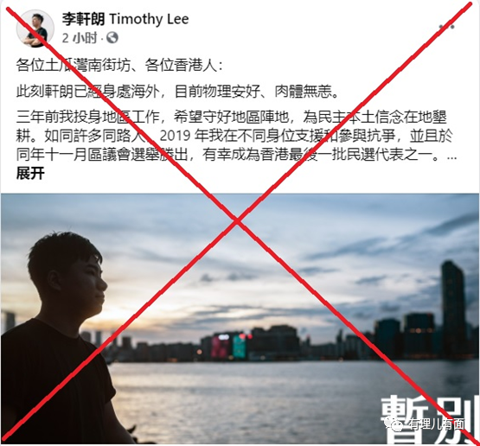

李轩朗于2020年7月参选香港中文大学校友评议会常委，但周年大会四度延期近9个月。他于今年4月24日刚当选常委，事隔仅一周即“闪电辞职”。

辞职后又为何潜逃？看来，此事必有蹊跷。

我们先来看一下李轩朗发布的潜逃声明，其称“此刻轩朗已经身处海外，目前物理安好、肉体无恙”，之前“加入现已解散的‘公民议政平台’筹委会，希望与民主同道建构跨区平台共议民生议题，但计划在被当局定性为‘非法平台’后不久告终”，“眼见过去与我并肩作战的友人与同道，纷纷深陷险境甚至失去自由，我却侥幸在外，更令我愧疚不已”，“身处异地，我会砥砺传承未竟之志，继续信守民主本土理念”，“好待他朝有机会时，有能力再为香港效力”，“未来旅居何处未定，只知不论我身在何处，亦只有香港一处为家”。

李轩朗潜逃声明的核心意思有三：一是已经潜逃海外，但不告诉你们逃到了哪里；二是此次“着草”跟参与戴耀廷鼓吹的“公民议政平台”有关，心虚潜逃；三是虚情假意地表达愧疚遗憾之情，妄图继续鼓吹“抗争”。

李轩朗何许人也？

他深度参与乱港学生会组织“香港专上学生联会”（“学联”）事务并出任秘书长职务，在修例风波中靠骗取民意上位区议员，后遭DQ。

李轩朗就读香港中文大学期间，曾经出任第四十三届学生会干事会财务秘书、第四十四届学生会代表会财务委员会主席、第四十五届学生会代表会主席。2017年至2018年间，曾担任乱港学生组织“学联”秘书长，一直参与乱港学生活动。

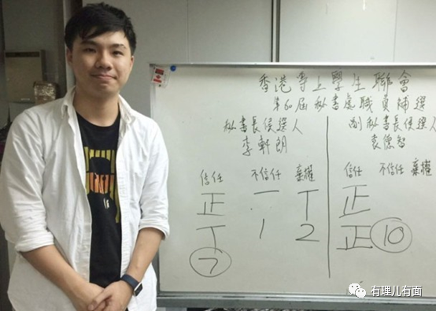

2019年7月27日，有网民号召举行“光复红土，还我静土”游行，抗议红磡及土瓜湾区内游客滋扰居民问题，李轩朗协助为游行向警务处申请不反对通知书。及后该游行改期至8月17日举行。游行一度被警方反对，激进的李轩朗在8月15日当众焚烧警务处发出的反对通知书，以示抗议，煽动民怨。

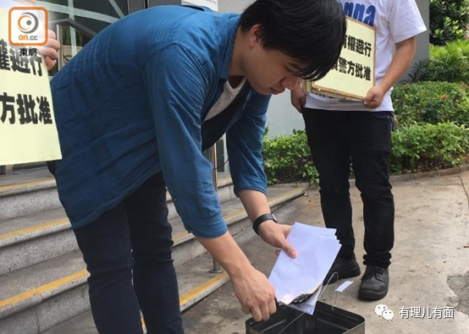

2019年9月14日，其在社交网站表示考虑参选九龙城区议会选举，挑战土瓜湾南选区时任区议员林博。选举期间，李轩朗获得多名乱港派立法会议员、区议员和政党成员支持，获得1936票，比时任区议员林博的1766票多170票当选。

林博落选区议员议席后上诉香港高等法院，指控李轩朗透过Whatsapp和Telegram，称获沈旭晖和刘小丽等人支持并制作横额宣传，凭借其影响力最终胜选，而沈旭晖事后才补签及公开同意书，刘小丽更从没有签署同意书，认为李违反《选举（舞弊及非法行为）条例》第27条，发布选举广告假称获支持，要求法庭裁定李轩朗非妥为当选。

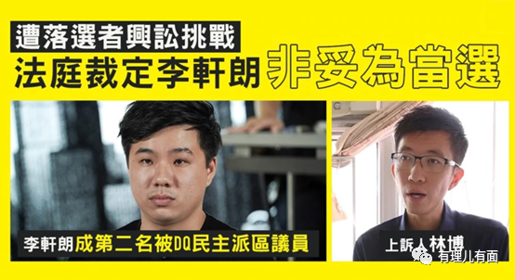

2021年3月25日，高等法院法官杨家雄裁定李轩朗非妥为当选，指李轩朗提出涉案宣传横额时确实未取得沈旭晖和刘小丽的同意书，认为事件涉及舞弊或非法行为。4月17日，李轩朗宣布不会上诉，其议席在4月20日悬空。

那么，李轩朗为何急着着草？

李轩朗此次潜逃海外，其实与前不久潜逃的周竖峰和参与筹备“公民议政平台”有关。

去年11月22日，李轩朗及区议员王百羽，被香港警方商业罪案调查科拘捕。原因是李轩朗与王百羽合组参选“超级区议会”，其二人申报的选举开支高达489万港元，当中逾450万港元由公司“U Made This”捐赠。据报道，“U Made This”是乱港分子沈旭晖参与创办公司“GLOS Company Limited”的子公司。后警方展开调查，认为李轩朗及王百羽涉及串谋制作虚假文书，包括报价单及收据，藉此虚报选举开支以欺骗政府的选举资助，并以涉嫌串谋诈骗拘捕2人。

由此可见，李轩朗与乱港分子有着极深联系。此外，他还深度参与了“公民议政平台”筹备工作。

去年6月上旬，把持多个区议会的乱港派议员以所谓“十八区区议会联席会议”名义通过成立“议政平台”决定。而这个“议政平台”计划其实是由非法“占中”发起人之一的戴耀廷在背后暗中推动，亦是他极力鼓吹的“拉撒路计划”的一部分。

该平台在筹组期间，计划一度暂停，不过乱港派在去年11月立法会“闹辞”风波后，计划重新被提起。“平台”筹委会成员也由最初的14人增至27人，周竖峰积极参与“平台”筹备更出任处理核心事务的“平台秘书”职务。不过，这个公然挑衅香港国安法的乱港组织，最终在其成员各怀鬼胎的情况下，于正式成立前夕胎死腹中，令这个貌似“声势浩大”的夺权计划最终以闹剧收场。

而据港媒报道，去年12月26日晚，“公民议政平台”在黄大仙区议员刘珈汶办事处召开长达5小时的秘密会议，离席的时候，周竖峰拉着李轩朗和王百羽讲话，表情极为激动，似乎对“议政平台”的计划泡汤感到相当不满。

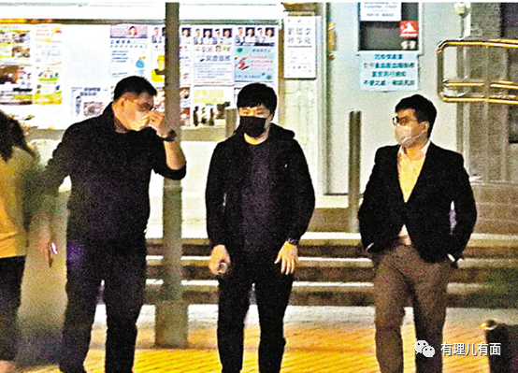

王百羽（左一）、李轩朗（中）、周竖峰（右一）

不难看出，李轩朗和周竖峰、王百羽都与筹备“公民议政平台”有着莫大关系，前两日周竖峰宣布潜逃海外，今天李轩朗也突然宣布着草，应是都怕被乱港“军师”戴耀廷牵连其中。

李轩朗高调宣布逃离香港，声称“传承未竟之志，继续信守民主本土理念”，看起来大义凛然，实则是畏罪潜逃后虚张声势罢了。

当然，李轩朗也没忘了继续骗钱，他的声明放在了需要交钱开启订阅的patreon和Ko-fi两个平台上，不忘让“手足”们众筹一把。

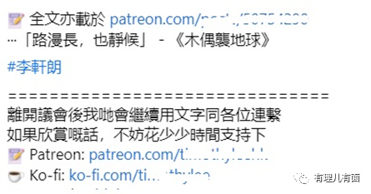

目前，王百羽因参加违法“初选”被还押至今，看到昔日“手足”都潜逃海外，心里会不会有一丝凉意？说好的“齐上齐落”，永不“割席”呢？最后不过是树倒猢狲散，大难临头各自飞嘛……

“揽炒”不得人心，这些妄图搅乱香港的罪人终究会被钉在香港历史的耻辱柱上！

**图片来自网络**





**关注公众号：**

**有理儿有面**

**理   性｜   揭   秘｜   探   讨**







有里儿有面

**微信扫一扫赞赏作者** **赞赏**

已喜欢，对作者说句悄悄话

取消

**发送给作者**

**发送**

最多40字，当前共字

 人赞赏

上一页 1/3 下一页

长按二维码向我转账

受苹果公司新规定影响，微信 iOS 版的赞赏功能被关闭，可通过二维码转账支持公众号。

### 精选留言

用户设置不下载评论